**PRESS RELEASE**

（2022/2/15）

報道関係者各位

**イノシシ出没ハザードマップを作成**

**－岩手県におけるイノシシの分布拡大の変遷から出没確率を予測－**

**ポイント**

**・岩手県で分布域を広げているイノシシが、今後どこに出没するかを予測するハザードマップを作成しました**

**・標高・植生・土地利用という誰でも利用可能なデータから予測できます**

**・この手法はシカやサルなどの分布域を広げている他の哺乳類にも使える可能性があります**

**概要**

　国立研究開発法人森林研究・整備機構森林総合研究所と岩手県立大学の研究グループは、岩手県で分布域を拡大しているイノシシの出没を予測するハザードマップを作成しました（図1）。宮城県南部以北のイノシシは明治期に一度絶滅しましたが、近年になり再度分布域が北方に拡大しています。岩手県でも2007年に目撃されて以来、現在ではすでに県全域で確認されるようになりました。本研究では、岩手県におけるイノシシの出没の変遷をまとめ、2007年～2010年を移入期、2011年～2017年を拡大期、2018年以降を定着期と呼べることを示しました（図2）。さらに、種の分布モデル（*用語1）を用いた機械学習法（*用語2）により、岩手県内の出没予測図の作成を試みました。その結果、標高・植生・土地利用の3つの環境データを用いることで、精度の高い出没予測図を作成することができました。出没確率が高い地域では、現在まだイノシシが出没していなくても、今後出没し被害の発生が危惧されます。そのため、この出没予測図をハザードマップとして用いることができます。また、岩手県と自然環境が似ており、最近になって目撃情報の相次ぐ青森県三八上北地方にもこのハザードマップは適用できると考えられます。さらには、全国各地で分布域が拡大しているシカ、サル、クマ類においても、同様の手法でハザードマップを作成し、被害防除に活用できると期待されます。

本研究成果は、2022年2月9日に日本哺乳類学会の専門誌「哺乳類科学」でオンライン公開されました。

**背景**

　北海道を除く日本全国の森林でイノシシの分布域が広がっており、それに伴い農作物被害および人身被害が問題となっています。東北地方では、かつてはイノシシが広く分布していたものの、明治期に東北地方の多くの地域で絶滅しました。それ以降100年近く宮城県南部がイノシシの分布域の北限となっていましたが、2000年ころから分布域が北方に拡大し、2007年に岩手県で明治期の絶滅以降初めて目撃されました。その後、分布域の拡大が続き、2017年には青森県への侵入が確認されました。

**内容**

　本研究では、岩手県内のイノシシの出没状況の変遷をまとめ、今後の出没予測図を作成しました。

　2007年に県南部の奥州市で1件目撃されたのが岩手県での最初の目撃でした。その後、2010年まで岩手県内では目撃されませんでしたが、2011年より県南部を中心に目撃が増え、2018年には県内全域で目撃されるようになりました。イノシシによる農作物被害は2012年に初めて発生し、2014年から2017年にかけて増加しました。この状況から2007年～2010年を岩手県におけるイノシシの移入期、2011年～2017年を拡大期、2018年以降を定着期と定義しました（図2）。尚、岩手県内では現時点でまだイノシシによる人身被害は発生していないため、被害は全て農作物被害を指します。

　2007年以降の岩手県内の出没データ（目撃、被害、捕獲情報をまとめたもの）を用いて、種の分布モデルにより出没予測図の作成を試みました。予測をするために、標高・植生・土地利用・人口・年間最大積雪深の5つの環境データを用いました。これらは国土地理院や政府が公開しており、誰でも無料でウェブサイトからダウンロードして使うことができるオープンデータです。5つの環境データの全組み合わせで予測図を作ったところ、標高・植生・土地利用の3つを用いた際に最も信頼度の高い予測図ができました。さらに、2007年～2017年の出没データを用いて作成した予測図と、2018年および2019年に出没した地点を比較したところ、出没の予測確率が高い地域ほど実際に出没していることが確認されました。（図3）。予測に用いるデータ量が多いほど作成される予測図の信頼度が高くなることも確認されたため、2019年までの全データを用いて作成した出没予測図（図1）は、今後のイノシシ出没のハザードマップとして使うことができると期待されます。

　本研究における予測はあくまでも「出没確率」であり、「生息確率」ではありません。人が住んでいない標高が高い地域や森林などでは目撃や被害発生などの「出没」を確認することはなくても、すでに生息している可能性があります。

**今後の展開**

　本研究で作成したハザードマップを、岩手県および県内各市町村で情報共有することにより、イノシシの被害対策に役立てることができます。さらに、すでにイノシシが侵入してしまった青森県においても、太平洋側の三八上北地域では岩手県と自然環境が似ているため、岩手県での出没データをそのまま青森県に適用して出没ハザードマップを作ることができるでしょう。

　本研究で用いた手法は地域は限定しないため、北陸のように東北以外でイノシシの分布域が拡大している地域においても、同様の手法でその地域独自のハザードマップを作成することができます。さらには、ニホンジカ、ニホンザルなどのように各地で分布域を広げて森林被害や農作物被害が発生している動物に対しても、この手法は応用できると考えられます。

**論文**

タイトル：岩手県におけるイノシシ*Sus scrofa* の分布拡大の変遷と出没確率の予測

著　　者：大西 尚樹，今田 日菜子，一ノ澤 友香

掲 載 誌：哺乳類科学、62巻1号（2022年2月9日）

論文URL：https://doi.org/10.11238/mammalianscience.62.21

**用語解説**

＊1　種の分布モデル

目的とする生物種の分布地点とその環境条件を調べ、その対応関係から統計的にその種の分布域全体を推定しようとする手法。

＊2　機械学習

データ分析法の１つで、機械（コンピューター）が学習データに基づいて自ら学習し、データの背景にあるルールやパターンを発見する方法。近年、AI（人工知能）の構築に用いられることで知られるディープラーニングも機械学習の１つです。

**お問い合わせ先**

【研究に関するお問い合わせ】

森林総合研究所　東北支所

動物生態遺伝チーム長　大西尚樹

Tel：019-641-2150　E-mail：bigwest@ffpri.affrc.go.jp

【報道に関するお問い合わせ】

森林総合研究所　企画部広報普及科広報係

Tel：029-829-8372　E-mail：kouho@ffpri.affrc.go.jp

|  |
| --- |
| 本資料は、農政クラブ、農林記者会、林政記者クラブ、筑波研究学園都市記者会、岩手県教育記者クラブに配付しています。 |

**図、表、写真等**

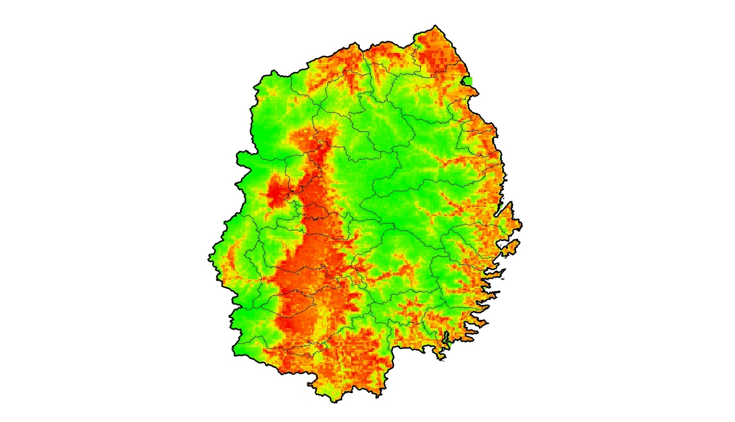

1

0

出没確率

図1

2007年～2019年の出没データを用いて作成したイノシシの出没予測図。この図をハザードマップとして用いることが可能です。図中の細線は市町村界を示します。

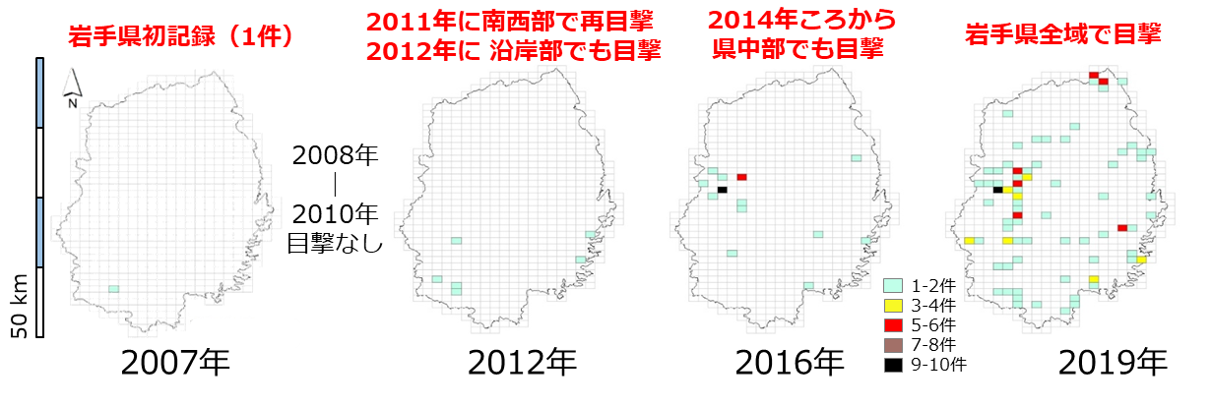

図2

岩手県内のイノシシの分布拡大の変遷。図中の□は5kmメッシュを示し、メッシュごとの目撃件数を色分けしました。

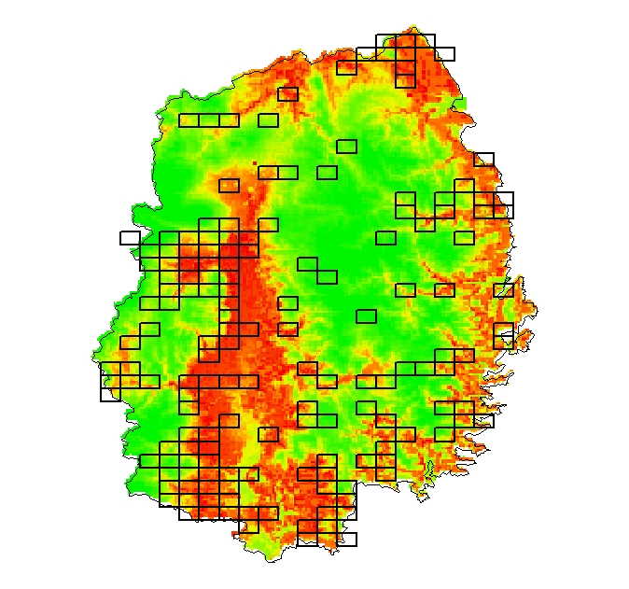

図3

2007年～2017年の出没データから作成した出没予測図に、2018年～2019年に実際に出没した5kmメッシュ（□）を重ねたもの。